14.05.2015 г. ЛИТЕРАТУРНЫЙ ВЕЧЕР «МИР ОМАРА ХАЙЯМА В ТВОРЧЕСТВЕ АЛЬБЕРТА БАТЧАЕВА»

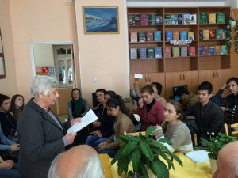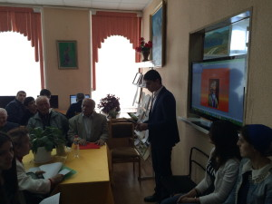

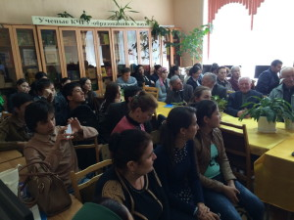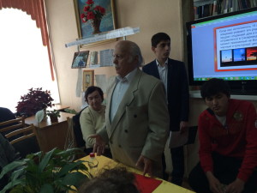

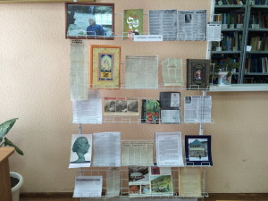

«Мир Омара Хайяма в творчестве Альберта Батчаева». Так назывался литературный вечер, который состоялся в читальном зале библиотеки КЧГУ. Встречу с поэтом Альбертом Батчаевым организовала зав.научным залом Урусова З.Х.
Ведущий — ст. 1 курса ФМФ Ибрагим Коркмазов.
В мероприятии приняли участие однокурсники А.М. Батчаева: Баталов К.А., Салпагарова К.А-К., Шихаева Е., Урусова З.Х., студенты, аспиранты, преподаватели и сотрудники КЧГУ.
Вступительное слово Земфиры Харшимовны было посвящено известным людям Карачаево-Черкесии – преподавателям и выпускникам университета. Ведущий рассказал о жизни и творчестве поэта Альберта Батчаева, выпускника филологического факультета КЧГПИ, Заслуженного деятеля культуры Карачаево-Черкесской Республики, который является автором уникальных переводов Омара Хайяма на карачаевский язык.
В своём выступлении Альберт Батчаев рассказал о любимом поэте — Омаре Хайяме, о том, как к нему пришла идея заняться переводом рубаи Омара Хайяма на карачаевский язык и ответил на многочисленные вопросы аудитории. Творчеству А. Батчаева посвятили свои выступления гости вечера – доктор наук, профессор Тамбиев Асланбек Сеит-Уарович и Заслуженный художник России, член Союза художников РФ Магомет Хабичев. Альберту Батчаеву преподнесли в подарок картины.
О любви к творчеству Омара Хайяма также рассказали доц. Баталов К.А., проф. Батчаев А.Х., редактор детского журнала «Илячин — Сокол» Салпагарова К. А-К. и др. Интерес вызвало сообщение аспиранта Бадахова М. о математических работах О.Хайяма.
Мероприятие продолжилось просмотром и обсуждением фильма «О. Хайям».
По звуки восточных мелодий студенты Института филологии Халимат и Аминат Акбаевы , ФМФ Ибрагим Коркмазов и Назифат Гаджаева прочитали рубаи Омара Хайяма на карачаевском языке. В завершении мероприятия выступил поэт Альберт Батчаев, который поблагодарил всех участников литературного вечера.
Организаторы мероприятия также подготовили выставку, посвящённую творчеству Альберта Муссаевича Батчаева.

